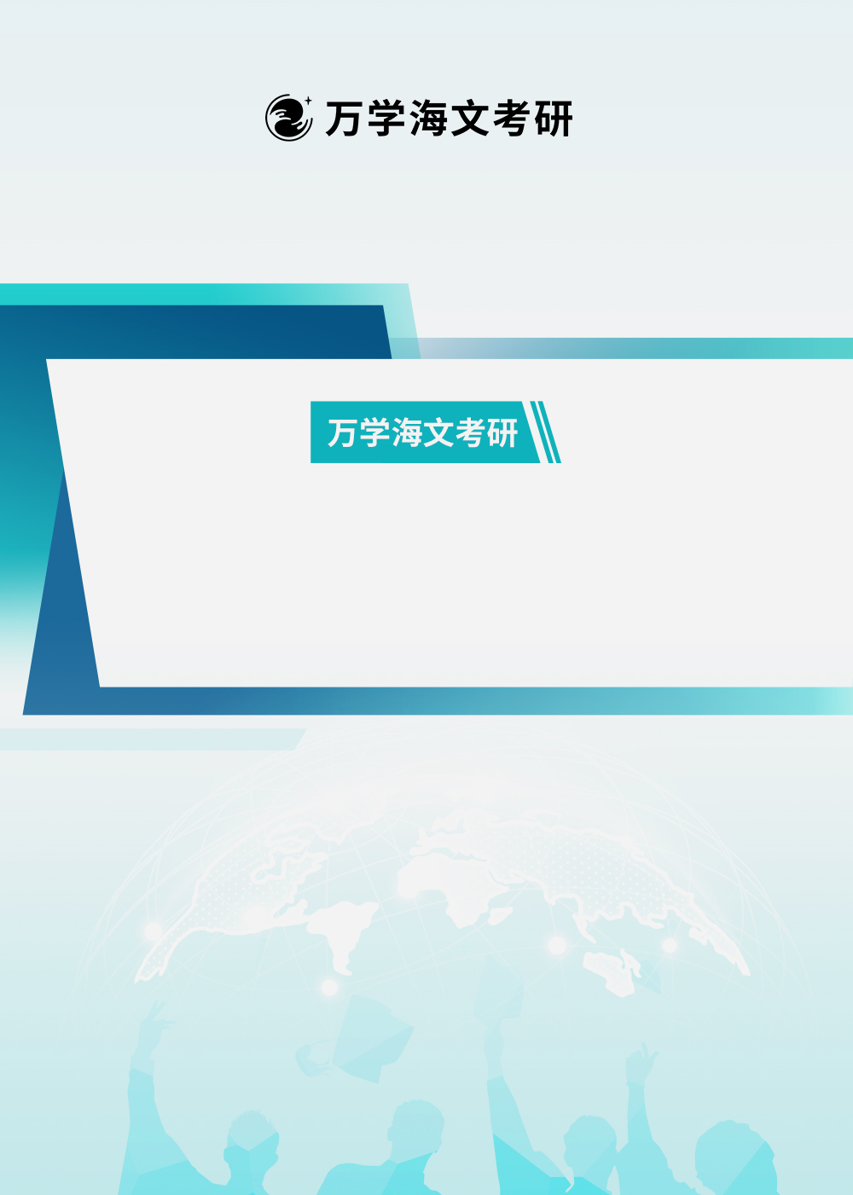

**2024年考研英语（二）考试大纲综述**

**（科目：英语（二））**

2024考研英语（二）考试大纲综述

万学教育 海文考研 教学与研究中心

教育部教育考试院颁布了《2024年全国硕士研究生入学统一考试英语（二）考试大纲》。与2023年的考纲相比，2024年的大纲在考试性质、考查目标、考试形式和试卷结构、大纲考试样题、大纲附录部分均没有变化，所以各位考生可以按照之前的方向备考。万学教育·海文考研现在基于最新大纲和历年真题命题规律，对2024年考研英语（二）的考查要求和试卷结构进行全面分析和备考指导。

**一、大纲深度解析**

（一）语言知识变化

大纲表述：考生应掌握词汇、语法、语篇和语用等方面的语言知识，并能在特定情境下的语言活动中加以有效运用。

1. 词汇

（1）词汇量变化

大纲对词汇表的变化做了明确的说明：英语语言的演化是一个世界范围内的动态发展过程，它受到科技发展和社会进步的影响。这意味着需要对本大纲词汇表不断进行研究和定期的修订。

2024年大纲对附录的词汇表做了明确说明：附录的词汇表仅包含单词的基本词形，未包含单词的读音、词性、意义和形态变化等。考生应在听、说、读、写等语言实践中学习和掌握这些内容。

（2）词汇考查要求

考生应掌握单词的习惯用法、包括搭配、固定表达等，并掌握单词之间的语义关系，如上下义关系、同义关系、反义关系等。

此外，考生还应掌握转化、合成等英语构词法，能根据常用的前缀和后缀进行单词的派生，掌握常见的缩写词。

“上下义关系”是2023年的大纲新增的概念，上义词在语义上包含下义词，比如feelings包含happiness, sadness, disappointment, resentment等。

从大纲对词汇的要求中可以看到大纲对词汇的考查更加灵活，这就告诉考生不能只是死记单词，更需要有单词的生成知识、有语境意识。

2、语法、语篇、语用

大纲对语法的要求是考生应能熟练地运用基本的语法知识。大纲对语法知识做出了更明确的定义：语法知识指词、词组、分句、句子等语法单位的类别、构成和功能等。

所以各位考生在学习语法知识的时候，要能够从语法单元入手，从而能够综合运用语法知识。

语篇知识指书面和口头语篇的组织结构及上下文的衔接和连贯。

注释：所有的文章都需要考生具备语篇知识，比如阅读理解有现象分析型、问题解决型、观点论证型等文章结构类型。阅读理解Part B需要考生能够理解并运用各类衔接，从而让文章内容连贯。

语用知识指特定语言运用情境中的言语功能、话语规范及语体、修辞等表达形式。

（二）语言技能

就语言技能而言，大纲突出阅读和写作的重要性。

1. 阅读大纲

大纲对阅读的话题范畴做了明确表述，包括科技、经济、教育、社会、历史、文化等，类型包括新闻、评论、报告、论文、专著等。具体的要求主要体现考查考生概括主旨要义、理解具体信息、作出判断、推理和引申等能力。

具体的8条要求包括：

1）概括主旨要义；

2）理解具体信息；

3）根据上下文推断单词和词组的含义；

4）作出判断、推理和引申；

5）理解作者的意图、观点和态度；

6）理解文章结构和上下文逻辑关系；

7）分析文中使用的修辞手法、论证方法等；

8）比较文中事实、观点、态度等的异同。

其中第6和第7条文字明确考生在阅读议论性文章时应该具备的篇章知识。比如文章的修辞手法在阅读理解历年真题中均有体现，常用比喻或是类比的方式。论证方法包括举例、引用、反向论证等。第8条主要是要求考生能够区别事实论据和观点。而且能够比较文章中不同观点的异同。这些考点在阅读题型中均有体现。大家也要更加注重“人物观点”类的细节或是推理题。

2、写作大纲

应用文的大纲考查“书信、通知、告示、纪要等” 类型，所以应用文在考查不同类型时，注重考查文体和语体。比如，这些应用文命题形式的写作格式不同，即文体方面有区别。

大作文的大纲表述中明确“提示信息的形式有“文字、图画、图表等”，而且大纲上给出了三类写作样题，其中文字类的提示信息是一篇英文文字材料，要求考生read an article and write an essay。这类写作首先要求考生具备文章概括能力，能够抓住文字中心，其次具备写作论述能力，如意义分析、原因分析、利弊分析等。

万学海文也会在写作专项提升和冲刺阶段针对大纲各类写作类型做深度讲解和特训，但是按照历年考试归类来看，英语二依然以图表为主。

**二、备考深度指导**

根据今年大纲的最新要求和历年考题的命题规律，万学海文为大家全面分析各个具体题型的总体要求和备考重点：

（一）英语知识运用

　 英语知识运用主要测试考生结合上下文的综合理解能力和语言运用能力，即在阅读理解的基础上对篇章结构、语法和词汇知识的运用能力的考查，这是对完形填空的定位。透过大纲可以看出对完形填空考核的重点：语法、搭配、近义词辨析和逻辑关系。考生可从历年真题中按照这几大重点去准备和复习该题型的知识点，这样可以起到事半功倍的效果。

考生解答英语知识运用时，要多从上下文的角度来考虑，并运用逻辑推理，大到对文章整体结构，小到对句子之间和句子内部语义逻辑的综合把握。此外，要多从惯用法和搭配的角度来考虑问题，不能单纯靠翻译来解题。

　（二）阅读理解Part A

就阅读理解（Part A）而言，由于这是一个大家非常熟悉的题型，命题形式、命题角度和命题难度相对较稳定。阅读理解也是决定分数的关键题型。

大家在阅读解题训练一定要围绕大纲要求的8条进行训练，概括来说主要是三大方面：文章、题型、选项特征。

文章从宏观层面要能充分利用上下文的逻辑关系去阅读，优先抓中心。微观层面要能够基于文章中心去理解细节信息，能够在阅读过程中区分事实信息和观点评论。还要能够比较他人观点和作者观点的异同。这些都会成为命题点。

冲刺100天阅读的解题训练先集中各个题型突破，尤其是细节题、微观推理题、含义题、例证题，再进行篇章训练，重点训练主旨题、态度题。

（三）阅读理解Part B

该部分主要考查考生理解书面英语的能力。本小节有2种备选题型，每次考试从这2种题型中选择一种进行考查。

备选题型包括：

1）在一篇450~550词的文章后有7个判断或概括选项，要求考生从这7个选项中为5个指定的主题分别选出最佳的匹配项。

2）在一篇450~550词的文章前有7个小标题。要求考生从这7个选项中为文中5个指定的语段分别选出最佳的小标题。

这两种题型的难度都不大，两种题型都要准备，大家的目标就是满分。备考题型1考查考生查找并匹配信息的能力。备考题型考查考生对段落的概括能力。这两种能力的本质其实就相当于阅读理解的细节题和段落主旨题。

（四）翻译

该部分考查考生理解英语书面材料并将其译成汉语的能力。共1小题，共15分。要求考生将长度约150词的英语文字译成汉语，译文准确、完整、通顺。

英语二的翻译难度不大，分值又高，所以性价比非常高，大家一定要重视。翻译要想做好，需要从英文理解和中文表达两个维度入手。涉及的要点包括：文章主题的理解、句子结构的理解、词义的理解；中文选词、词性转化、主被动转化、增减词、语序调整等。

万学海文在专项提升和冲刺阶段会为学员提供67句翻译长难范句，每个翻译范句都包含若干核心语法考点和翻译必备技巧，通过翻译长难范句特训，可以高精度突破考研翻译。

（五）写作

1、应用文

2005年以来，历年应用文考查类型以书信为主，只有2015年考查了通知的形式。应用文在2023年的大纲删除了“备忘录”，增加了“告示和纪要”，按照之前的大纲变化及真题考查规律来看，2024年考查的可能性不大，而且就算考到，只是在文体格式上有区别，正文内容本质没有变化。今年考生仍然以书信备考为主。

**从应用文考查内容来看，各位考生仍然重点掌握建议类句式、情感类表达、活动事物类内容素材。**

2、短文写作

今年大纲将提示信息精确到文字、图画、图表等，其实图表在之前大纲中就有表述，但是英二历年考查的都是图表，所以今年考生仍然要以图表作文为主。

对于文字材料阅读与评论类型的短文，需要提炼文章的观点，并且明确表明自己是否认同文章中的观点，并展开论述。这类材料评论型的议论文主要是在第一段与图表作文有所区别，只需要有针对性地进行学习即可。

无论是应用文还是短文写作，不能只是机械地背诵范文，要分主题或是论述类型，要背诵高价值的写作范句，并且能够熟练地进行范句迁移、填充到框架中。

各位考生可以下载“海文考研”APP，在首页考研超人中输入“考研英语写作模板”即可获得各类主题的写作模板，为大家写作助力。

总结：

2024年的英语（二）大纲没有实质性变化，各位考生可以按照既定的复习思路和计划进行。现在考研竞争激烈，希望各位考生增强自信，还要能够借助外力，运用高价值资源和高端辅导系统，深度掌握各题型解题方法，不放弃任何一分。预祝大家2024年考研英语取得好成绩，考研一年上岸！

**2024届考研 新大纲权威深度解析**

**大纲变动对比超级解读 各科考点规划科学方案**

**备考方案调整最优策略 考研决战100天战略**

权威直播：第一时间权威直播、提供超常规考研最新动向！

考点分析：第一时间掌握考点变化、预测考点范围及难度！

备考指导：深度整合提炼专家高层规则设计，提供高端备考方案！

高阶资源：赠送数十项新大纲配套高价值资源及先进学习工具，精选高效提升课程！

扫码入群即可全部获取！



关注“海文考研教育”官方微信公众号

后台回复**“24考研大纲”**

即可领取历年考研大纲对比表

（持续更新中）

